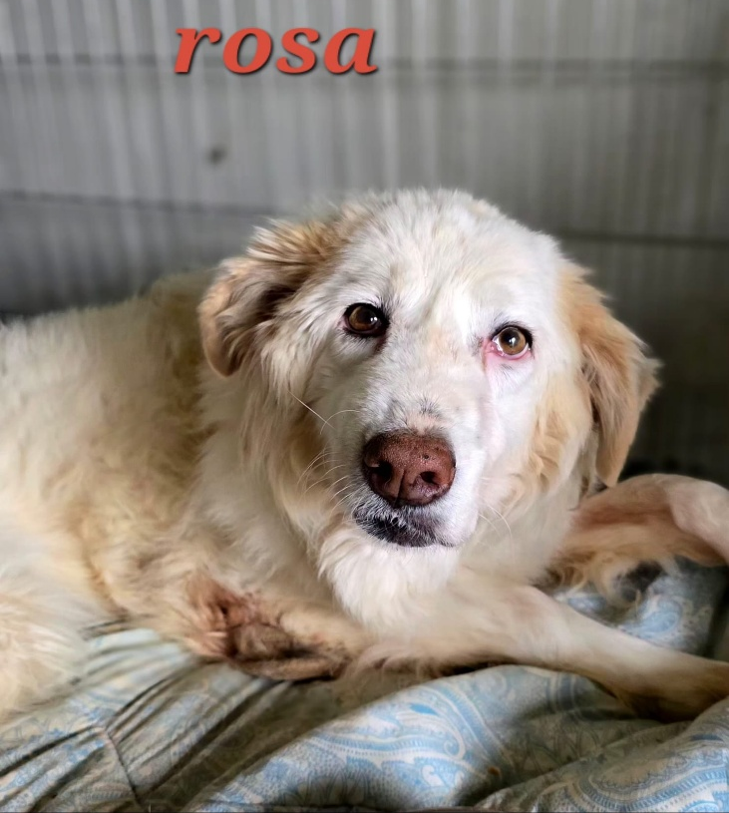
SCHEDA DI ISCRIZIONE ALL’ANAGRAFE CANINA

DATI CANE

NOME: ROSA

MICROCHIP N.: 380260041505621

RAZZA: METICCIO

SESSO: FEMMINA
DATA DI NASCITA: 05/01/2015

